1.- Principales herramientas utilizadas para la depuración vistas en clase. (F7, F8, F9, punto de corte...)

Lugares de ruptura o punto de corte: Son lugares específicos que se pueden marcar en el código para que una vez se haga la depuración, se pare en el lugar indicado. Esto se hace principalmente, si se quiere inspeccionar a partir de un punto del código o si se quiere inspeccionar una parte muy concreta de este.

Ejecución paso a paso:
- Con F8, podemos saltar a la siguiente línea del código.
- Con F7 podemos introducirnos en funciones o subrutinas para ver la estructura de este o de donde proviene.

- Para salir de esto y volver al código original se usa Mayus-F8

2.- Los paradigmas de Caja Negra y Caja Blanca (teoría).

Las pruebas funcionales o caja negra se centra en el estudio de la especificación del software, del
análisis de las funciones que debe realizar, de las entradas y de las salidas. Ejemplo: En un programa que es una calculadora, el tester haciendo las pruebas funcionales comprobará desde una vista externa sin ver el código, si al introducir los números y al indicar que quiere una suma de esos, si la salida del programa la hace correctamente.

En cambio, las pruebas de caja blanca, comprueban el código que da forma al programa, estudiando la lógica que este sigue, la cobertura del programa y su estructura. Ejemplo: En el ejemplo de la calculadora, el tester mirará el código de la aplicación y comprobará que la estructura, su lógica y las diferentes ramificaciones que pueda tener el código estén bien.

3.- Tenéis que saber los grafos asociados a los elementos básicos de la programación. (Bucles, if, else...). Os doy un grafo hecho y me tenéis que decir la multiplicidad y los caminos asociados.

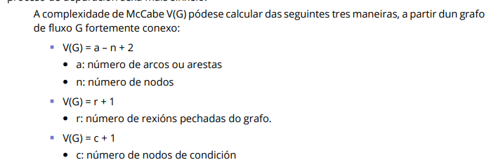
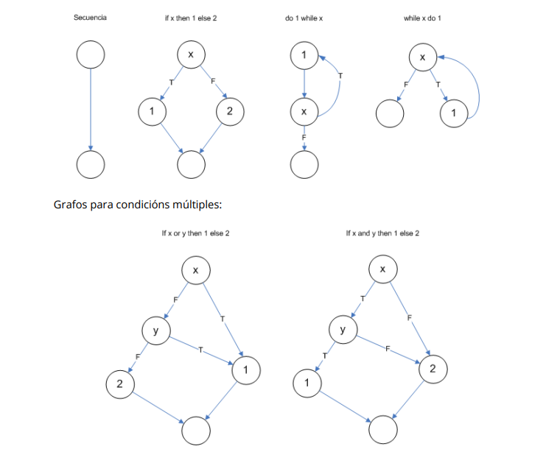

4.- Os doy unos requerimientos funcionales y tenéis que crear clases de equivalencia y valores límite.

Leer pdf.

5.- Pregunta sobre Junit y Cobertura de Código.

JUnit es una herramienta para realizar pruebas unitarias en un lenguaje de programación. Esta herramienta nos permite realizar pruebas de forma automatizada para verificar el perfecto funcionamiento del código como métodos o clases y de manera aislada y controlada.

Una de las clases que proporciona JUnit es Assert y sirve para comprobar si la salida del método concuerda con los valores esperados.

La cobertura de código es también una herramienta que podemos encontrar en varios IDES como IntelliJ y nos indica que cantidad de código se ha ejecutado. Por lo que, si lo combinamos con las pruebas, podemos ver cuan efectiva es mirando el porcentaje de código que se ha ejecutado durante la prueba.

